Les systèmes mécaniques
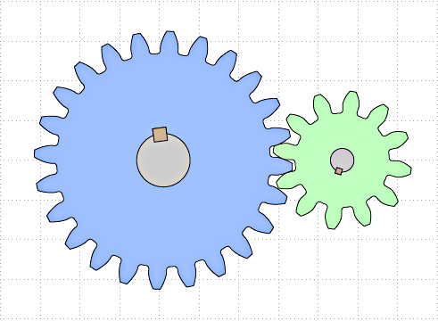engrenages 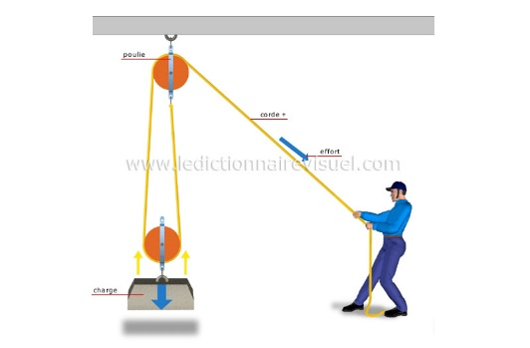 Poulie

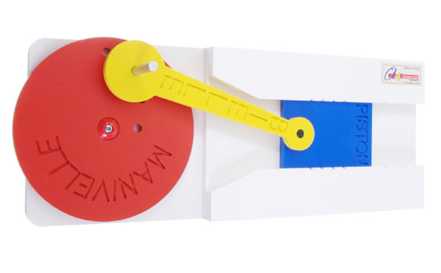 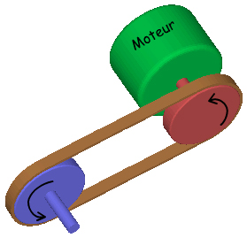Poulie entrainant une courroie
Manivelle Bielle Piston

pignon (circulaire) et crémaillère (longiligne)
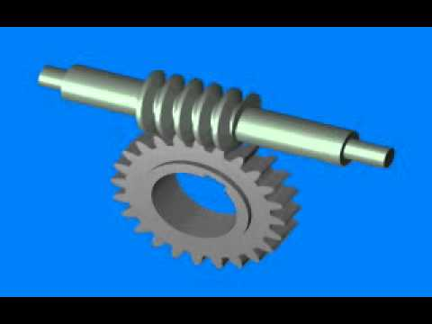 Vis sans fin (au-dessus)

